16.04. 2021 r. ,,Jajko i jego tajemnica”

Cele ogólne:
- doskonalenie czynności podstawowych: chodu, biegu, utrzymywania równowagi
- budzenie ciekawości badawczej
- wdrażanie do formułowania prawidłowych wniosków

- ,,Bajka o jajkach”- Czy wiesz jak wykluwa się kurczątko z jajka? Jeśli nie – koniecznie obejrzyj filmik. Porozmawiaj z rodzicami na temat obejrzanego nagrania.

https://www.youtube.com/watch?v=lIWDCkbVQ6A
- ,,Taniec kurcząt w skorupkach”- wyrażanie ekspresji ruchowej poprzez ruch.

https://www.youtube.com/watch?v=_tIGCNJWqVw

- ,,Jajeczne zabawy czas start!”:
- Gra zręcznościowa- spacer z jajkiem -zaproś mamę/tatę na spacer z jajkiem! Połóżcie na stołowej łyżce jajko (lub pisankę) i pospacerujcie po dywanie. Jeśli macie ochotę – możecie utrudnić to zadanie robiąc domowy tor przeszkód lub obracając się czy robiąc przysiady.
- Zabawa ruchowa "Jajko" - potrurlaj się z mamą/tatą na dywanie jak jajko! Do przodu, do tyłu i na boki
- Ćwiczenie równowagi „Na grzędzie” - jesteście kurkami–kurka przechodzi, stawiając nogę za nogą po sznurku/skakance/ długim szaliku w taki sposób, aby z niego nie spaść.
- Zabawa rozwijająca zręczność i szybkość „Kurka zbiera robaki”.- przygotowujemy: kilka kolorowych sznurowadeł, włóczki itp. –robaków, tackę i pęsetę, waszym zadaniem jest jak najszybsze zebranie sznurowadeł za pomocą pęsety i położenie ich na tacy. Rodzeństwo może zrobić zawody, kto szybciej.
- ,,Kurczaczek”- praca plastyczna. Przedstawiam Wam dwie propozycje prac plastycznych do wykonania w domu. Od Was zależy którą wybierzecie:
- „Słoikowe kurczaczki”
Materiały: mały słoiczek, klej magic, żółta bibuła, żółta kartka i czerwona, czerwone piórka, (można użyć bibułki lub innych dostępnych materiałów).
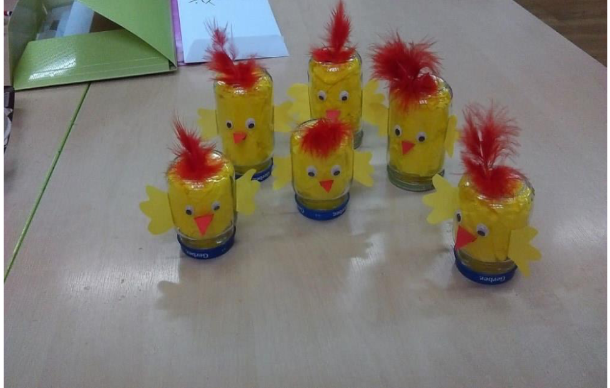
Wykonanie: słoik odkręcamy i napełniamy go kawałkami żółtej bibuły. Zakręcamy i stawiamy na zakrętce. Sami lub z pomocą kogoś z domowników wytniecie oczka, skrzydełka i dzióbek? Doklejamy elementy po bokach,a na górze piórko.

- „Kurczak” – praca plastyczna: Rodzic pomaga odrysować dłoń dziecku, a następnie dziecko dorysowuje i koloruje kurę. Na końcu można przykleić trawkę z papieru
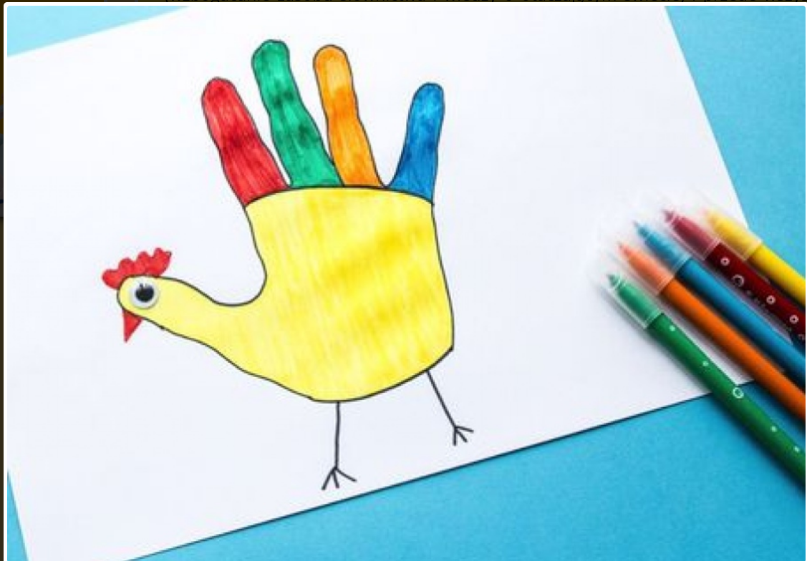

Na koniec mam dla Was propozycję na weekend- spróbujcie z pomocą rodziców wykonać jakiś przysmak..... z jajka :)
Oto propozycje: jajecznica, jajko sadzone,łódeczki, myszki, zajączki, sówki z jajek, pasta jajeczna, sałatka lub kanapki. Wasza twórczość i pomysłowość dozwolona. Ale zanim zabierzecie się do pracy to zwróćcie uwagę na: higienę rąk, bezpieczeństwo w czasie pracy, na jakość produktów i ich wpływ na zdrowie człowieka. SMACZNEGO!!!


